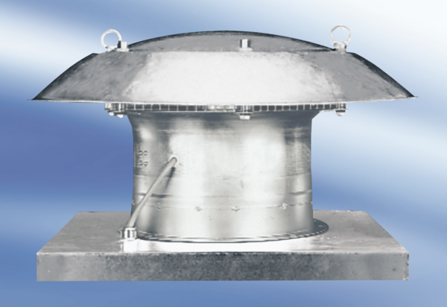Осевой крышный вентилятор EZD30-6AКомплект поставки: 1 штукАссортимент:
Номер артикула: 0087.0403Изготовитель: MAICO

